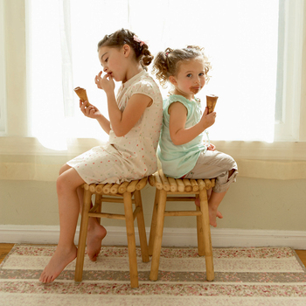

Хочу мороженого!
Отказать себе в удовольствии выпить в жару чего-нибудь холодненького или съесть мороженое не могут даже взрослые – что уж говорить о малышах. У детей, которые привыкли пить сок и воду из холодильника, проблем из-за этого, скорее всего, не возникнет. А вот горлышку, непривычному к «ледяной свежести», да еще после долгой прогулки под жарким солнцем, холодные напитки вряд ли пойдут на пользу. После резкого охлаждения слизистая носоглотки хуже справляется со своей защитной функцией и становится уязвимой для микробов. Результатом такого «закаливания» может стать воспаление носоглотки (фарингит) или нёбной миндалины (ангина), которые летом порой проходят даже тяжелее, чем зимой. А ведь эти болезни, особенно ангина, неприятны тем, что часто приводят к осложнениям, причем даже на удаленных от горла «территориях», например на почках и сердце.
Распознать ангину несложно: ее главные признаки – резкое повышение температуры, обычно до 38–39 °С, и очень сильная боль в горле, иногда настолько, что малышу трудно сделать даже глоток воды. Ангину вызывают опасные бактерии, поэтому лучше, не доверяясь домашним методам, побыстрее показать малыша врачу. Почти всегда в таких случаях педиатры назначают детям антибиотики, и родителям не стоит опасаться этих препаратов. Без них не справиться с гнойными инфекциями, вызванными бактериями, поэтому их часто прописывают при ангине, гнойном отите, гайморите. А чтобы защитить желудочно-кишечный тракт ребенка от возможного дисбактериоза, со второй недели болезни врачи обязательно назначают препараты, восстанавливающие микрофлору кишечника, например «Линекс» (Lek).
Кроме приема антибиотиков, больному малышу будет полезно полоскать горло отварами трав: шалфеем, ромашкой, эвкалиптом (научить кроху этому полезному умению можно уже с 2 лет). Травяные полоскания хороши тем, что малыш не навредит себе, даже если случайно проглотит жидкость. После процедуры можно побрызгать ребенку горло спреями типа Тантум Верде (Angelini Francesco). Они не только борются с инфекцией, но и уменьшают боль в горле.
Когда еще закаливать малыша, если не летом? Сама природа подсказывает нам, как это сделать: вместе с крохой ходить босиком по травке, принимать солнечные и воздушные ванны, обливаться прохладной водой, купаться в реке или море. А чтобы эти, без сомнения, полезные процедуры не привели ребенка к простуде, их главным принципом должно быть слово «постепенно». Чем бы вы ни занимались – обливаниями или воздушными ваннами, начинать нужно с привычной для маленького температуры и лишь затем понемногу ее снижать.
В дни болезни важно почаще поить малыша, лучше всего кисловатым теплым, но не горячим питьем. Годятся морсы из клюквы, брусники, черной смородины, калины, фруктовые и овощные соки и компоты. Время от времени можно давать маленькому пососать кусочек лимона с сахаром.
Обычно ангина длится не больше 10–12 дней, но дает сильную нагрузку на организм малыша. Так что в первые дни болезни постельный режим нужен ребенку не меньше, чем лекарства. Сразу после выздоровления крохе не стоит подолгу гулять, бегать, прыгать, а уж тем более отправляться вместе с родителями в гости или поездки. Если вы закаливаете своего малыша, «холодовые процедуры» тоже стоит отложить на пару недель. К привычному ритму жизни маленькому лучше возвращаться не раньше чем через 10 дней. И еще: после перенесенной ангины желательно сдать анализы крови и мочи, чтобы не пропустить возможные осложнения.

